编号：0592-2021
不符合项报告
企业名称： | 安徽丹凤缘科技有限公司 | 不符合报告编号： | 01
受审核部门:质检部 陪同人员:李迎庆
不符合事实描述：
查质检部2021年6月10日的水表校验记录表一份，记录中没有检验所使用的设备以及检验依据信息。

不符合认证审核准则条款号：7.2.4a测量过程的记录
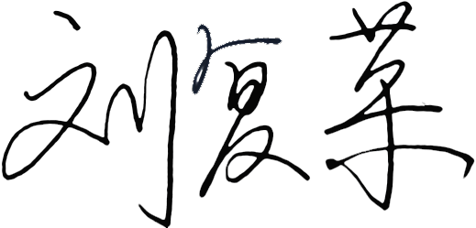
不符合程度：主要不符合____；次要不符合 ；
审核员(签名)___________ 陪同人员(签名)__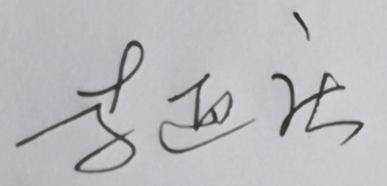_______
企业部门代表（签名）__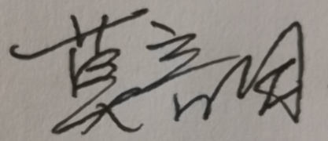_______
日期:2021.06.17
纠正措施:
1、立即对2021.6.10日水表校验记录表增加检验所使用的设备以及检验依据
2、举一反三，查看其它记录，若有类似问题一并解决

企业部门代表签名: 审核员签名:
纠正措施完成情况:
纠正措施有效可行
审核组代表签名: 日期：2021.6.17
可另附页

